8025. OPERATION INSTRUCTION

Wristwatch with combined indication (analog and optical-electronic)
8025. Инструкция по эксплуатации.
Наручные часы с комбинированной индикацией (аналоговой и оптико-электронной)

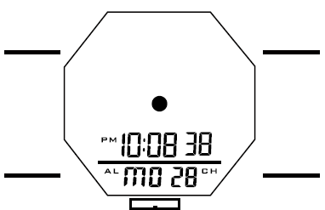

LIGHT(A) ПОДСВЕТКА

MODE(B) РЕЖИМ
START(D) СТАРТ

RESET(С) СБРОС

LIGHT ПОДСВЕТКА

1) Wristwatch with combined indication (analog and optical-electronic). № 8025
Наручные часы с комбинированной индикацией (аналоговой и оптико-электронной) , модель № 8025
Designed to display time, date, etc.
Предназначен для отображения времени, даты и т.д.

2) SPECIFICATIONS
Технические характеристики
Accuracy at normal temperature: +/- 30 seconds per month.
Точность хода при нормальной температуре: +/- 30 секунд в месяц.
Timekeeping Mode: Hours, Minutes, Seconds, PM (P) Indicator, Day of the Week, Month, Date.
Режим Текущего времени: Часы, минуты, секунды, индикатор времени после полудня (Р), день недели, месяц, дата.
Time Display System: Switch between 12 and 24 hour format.
Система представления времени: Переключение между 12- и 24-часовым форматом.

Calendar system: Auto-calendar.
Календарная система: Автокалендарь.
Sound Mode: Hourly Alarm, Daily Alarm
Режим звуковых сигналов: Ежечасный сигнал, Будильник ежедневный
Stopwatch Mode:
Measurement step: 1/100 second
Measurement range: 23 hours, 59 minutes, 59.99 seconds
Measurement modes: Full time.
Режим Секундомера:
Шаг измерения: 1/100 секунды
Диапазон измерения: 23 часа, 59 минут, 59.99 секунд
Режимы измерения: Полное время.
Optional: Backlight
Дополнительно: Подсветка
Battery: One CR2025 lithium battery
Батарея: Одна литиевая батарея типа CR2025
Battery life: 6 years subject to operating conditions:
• One 1.5 second backlight operation per day
• One 10 second alarm operation per day
Срок службы батареи: 6 лет при соблюдении следующих условий эксплуатации:
• Одна 1.5-секундная операция подсветки в день
• Одна 10-секундная операция будильника в день

3) OPERATIONAL MANUAL
Руководство по эксплуатации
Modes
Режимы
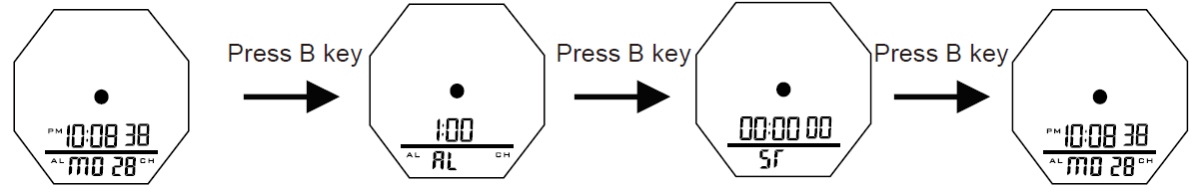

Normal time display Chronograph Alarm Time setting
Обычный режим Хронограф Будильник Режим настройки

Chronograph
Press B key to enter chronograph mode
Press D key to start/stop running
When stopped, press C key to reset the score
Press B key to go to normal mode.
/Хронограф
Нажмите кнопку B, чтобы войти в режим хронографа
Нажмите D, чтобы начать / остановить подсчет
После остановки нажмите кнопку C, чтобы сбросить счет
Нажмите кнопку B, чтобы вернуться в нормальный режим

Alarm
In normal mode, press the B key twice to enter the alarm mode, then press the D key to turn the alarm on / off and the hourly beep
Press the C key once, the hour indicator flashes, press the C key again, the minutes indicator flashes
Press button D to adjust the hours and minutes
Press B key to go to normal mode

/Будильник
В обычном режиме дважды нажмите клавишу B, чтобы войти в режим будильника, затем нажмите клавишу D, чтобы включить / выключить будильник и ежечасный звуковой сигнал.
Нажмите кнопку C один раз, индикатор часа мигает, нажмите кнопку C еще раз, индикатор минут мигает
Нажмите кнопку D, чтобы настроить часы и минуты
Нажмите кнопку B, чтобы перейти в нормальный режим

Time Setting electronic indication
In normal mode, press B key three times to set the time with the flashing Second indicator
Press C key to select an item in the following order: hour, minute, month, day, day of the week, second
Press D key to adjust the flashing item
Press B key to go to normal mode
/Настройка времени электронной индикации
В нормальном режиме нажмите кнопку B три раза, чтобы установить время с мигающим индикатором Секунды
Нажмите кнопку C, чтобы выбрать элемент в следующем порядке: час, минута, месяц, день, день недели, секунда
Нажмите кнопку D, чтобы настроить мигающий элемент
Нажмите кнопку B, чтобы вернуться в нормальный режим

Time setting analog indication
In normal operation, pull out the crown as far as it will go. Rotate the crown to set the exact time.
Push the crown back to its original position.
/Настройка времени аналоговой индикации
В нормальном режиме вытянуть заводную коронку до упора. Поворачивать коронку, для установки точного времени.
Задвинуть коронку в исходное положение.

4) PRECAUTIONS FOR USE
Меры предосторожности при использовании
Do not try to open the case or remove the back cover
Не пытайтесь открыть корпус или снять заднюю крышку
Do not expose the watch to excessively high temperatures
Не подвергайте часы чрезмерно высоким температурам.
It is not recommended to expose the watch to strong blows or drop them on hard-coated surfaces
Не рекомендуется подвергать часы воздействию сильных ударов или ронять их на покрытые поверхности
Do not press buttons or pull the crown out underwater
Не нажимайте кнопки и не вытягивайте заводную головку под водой.

5) Service and support
Сервис и поддержка
If your device does not function as expected, contact your local service provider for service during the warranty period.
Если ваше устройство не работает должным образом, обратитесь к местному поставщику услуг для обслуживания в период гарантийного срока.

6) PRODUCT INFORMATION
Информация о товаре
Name: Wristwatch with combined indication (analog and optical-electronic) (male / female)
Brand: SMAEL
Manufacturer Dongguan Changping Huaxin Plastic Mold Products Factory
Manufacturer's address: No.1 Shangjia road,Suken,Changping town,Dongguan city,China
Importer RF: OOO SOLNECHNYY SVET
121108, Rossiyskaya Federatsiya, g Moskva, ul Gerasima Kurina, dom 10, k 1, pom I, kab.308
Manufacturer country: China
Warranty period: 1 year

Наименование: Наручные часы с комбинированной индикацией (аналоговой и оптико-электронной) (муж./жен.)
Торговая марка: SMAEL
Фирма изготовитель: Dongguan Changping Huaxin Plastic Mold Products Factory
Адрес изготовителя: No.1 Shangjia road, Suken, Changping town, Dongguan city, China
Импортер в РФ/ лицо, уполномоченное изготовителем
на принятие претензий от потребителей: ООО «СОЛНЕЧНЫЙ СВЕТ» 121108, РФ, г. Москва, ул. Герасима Курина, д. 10, корп. 1, пом. I, каб. 308
Страна-изготовитель: Китай
Гарантийный срок: 1 год

